**Sharpening**

4110056030 資工三 鄭詠謙

* **Code**

import cv2

import numpy as np

# 定義卷積核

masks = np.array([

    [1, 1, 1,

     1, 1, 1,

     1, 1, 1],

    [-1, -2, -1,

      0,  0,  0,

      1,  2,  1],

    [-1, 0, 1,

     -2, 0, 2,

     -1, 0, 1],

    # [0, -1, 0,

    #  -1,  4, -1,

    #  0, -1, 0]

    #  ,

    [-1, -1, -1,

     -1,  8, -1,

     -1, -1, -1]

]).reshape(4, 3, 3)

source_image_path = "300px-Lenna.jpg"

def convolution(src, mask):

    dst = np.zeros_like(src)

    for i in range(1, src.shape[0] - 1):

        for j in range(1, src.shape[1] - 1):

            region = src[i-1:i+2, j-1:j+2]

            convo = np.sum(region * mask)

            dst[i, j] = np.clip(convo, 0, 255)

    return dst

# 讀取影像

src_img = cv2.imread(source_image_path)

src_temp = src_img

if src_img is None:

    print("Error! Can not open the Image file!")

else:

    cv2.imshow("Source Image", src_img)

cv2.namedWindow("First-order differential", cv2.WINDOW_AUTOSIZE)

cv2.namedWindow("Mean Filter of first-order", cv2.WINDOW_AUTOSIZE)

cv2.namedWindow("Second-order differential", cv2.WINDOW_AUTOSIZE)

cv2.namedWindow("Unsharp Masking", cv2.WINDOW_AUTOSIZE)

# 轉換成灰階影像

src_gray = cv2.cvtColor(src_img, cv2.COLOR_BGR2GRAY)

cv2.imshow("Gray level", src_gray)

# 初始化結果矩陣

diff_1 = np.zeros_like(src_gray)

diff_2 = np.zeros_like(src_gray)

mean_f = np.zeros_like(src_gray)

# 進行卷積操作

diff_1 = convolution(src_gray, masks[1]) # Sobel y

diff_2 = convolution(src_gray, masks[2]) # Sobel x

# 計算Sobel邊緣檢測結果

sobel = np.clip(diff_1 + diff_2, 0, 255)

diff_1 = sobel

diff_2 = convolution(src_gray, masks[3]) # Laplacian

mean_f = convolution(diff_1, masks[0])  # Mean filter on Sobel result -> Unsharp mask

# Unsharp masking

for i in range(1, diff_2.shape[0] - 1):

    for j in range(1, diff_2.shape[1] - 1):

        src_img[i, j] = np.clip(src_img[i, j] + diff_2[i, j] * (mean_f[i, j] / 255), 0, 255)

# 灰度圖像與Sobel結果相加

gray_plus_sobel = cv2.add(src_gray, diff_1)

# 灰度圖像與laplace結果相加

gray_plus_laplace = cv2.add(src_gray, diff_2)

# 灰度圖像與正規化後結果相加

gray_plus_std = cv2.add(src_gray, mean_f)

# 算 PSNR 值

psnr_value_sobel = cv2.PSNR(src_gray, gray_plus_sobel)

print("sobel PSNR:", psnr_value_sobel)

psnr_value_laplace = cv2.PSNR(src_gray, gray_plus_laplace)

print("laplace PSNR:", psnr_value_laplace)

psnr_value_sharp = cv2.PSNR(src_gray, gray_plus_std)

print("std PSNR:", psnr_value_sharp)

# 顯示結果

cv2.imshow("First-order differential", diff_1)

cv2.imshow("sobel", gray_plus_sobel)

cv2.imshow("Mean Filter of first-order", mean_f)

cv2.imshow("std", gray_plus_std)

cv2.imshow("Second-order differential", diff_2)

cv2.imshow("laplace", gray_plus_laplace)

cv2.imshow("Unsharp Masking", src_img)

cv2.waitKey(0)

cv2.destroyAllWindows()

* **Result**
  + 一階微分(sobel):

mask 有兩個 => dy 跟 dx

[-1, -2, -1,

 0, 0, 0,

 1, 2, 1],

[-1, 0, 1,

-2, 0, 2,

-1, 0, 1]

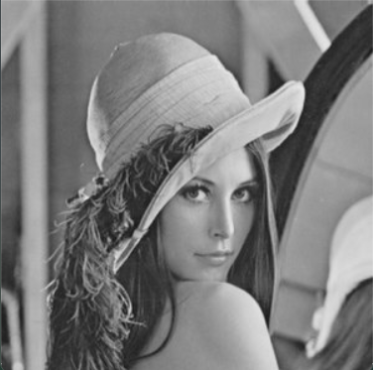 => 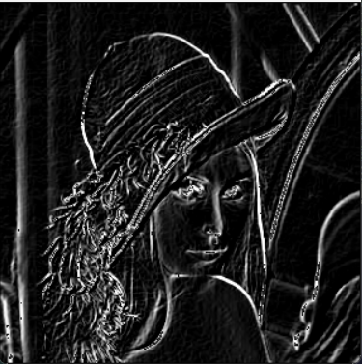

原圖 一階微分結果

* 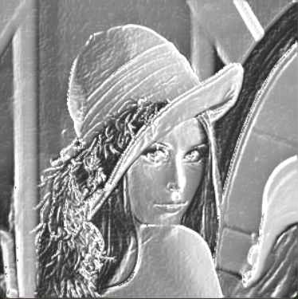

與原圖相加後

PSNR: 27.94

另外找的圖

原圖:

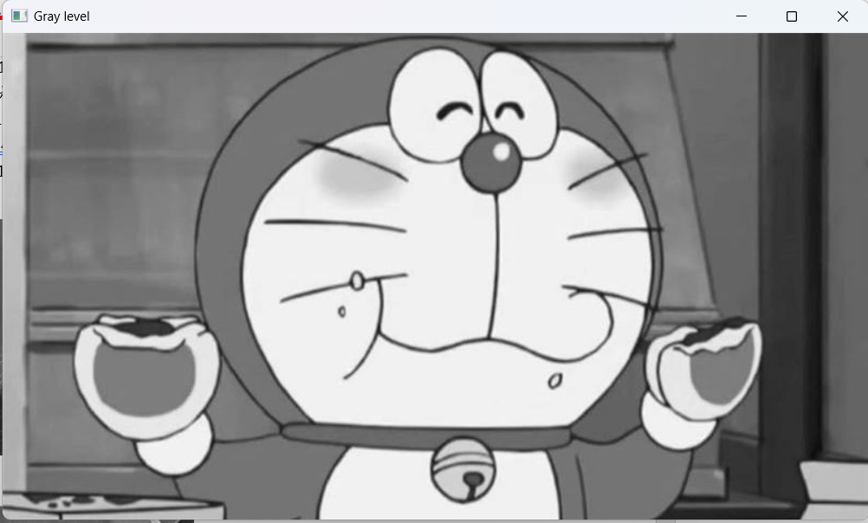

一階微分:

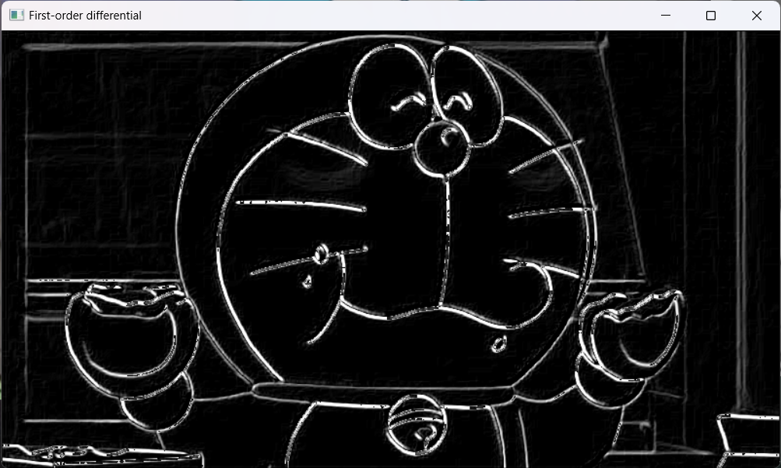

* + 二階微分(laplace):

有兩種mask:

程式中使用

[-1, -1, -1,

  -1,  8, -1,

  -1, -1, -1]

這個是原版:

 [0, -1, 0,

  -1,  4, -1,

  0, -1, 0]

 => 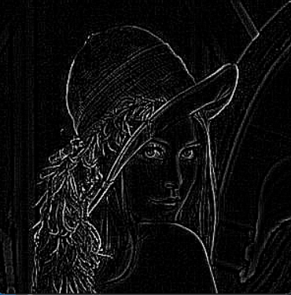

原圖 二階微分結果

* 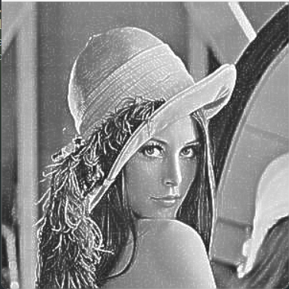

與原圖相加後

PSNR: 27.92

另外的圖

原圖:



二階微分:

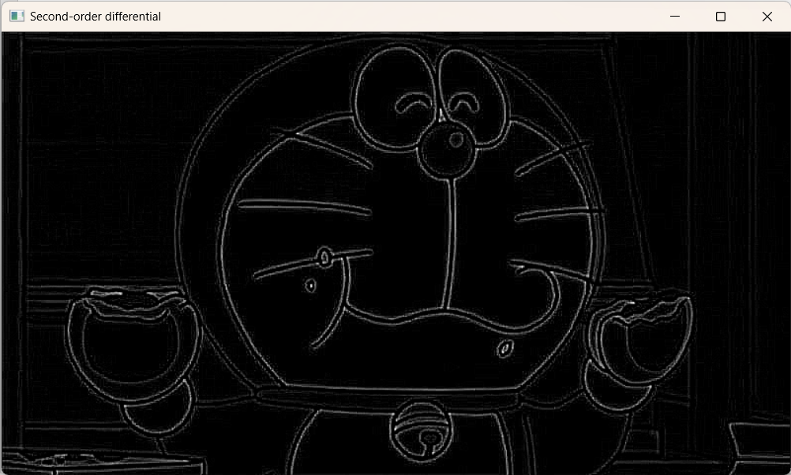

* + 取正規化

對 Sobel 邊緣偵測結果套用均值濾波器以平滑影像，

算術平均濾波(Mean Filter)，而後正規化[0,1]

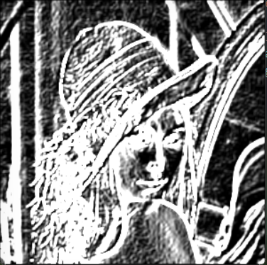 => 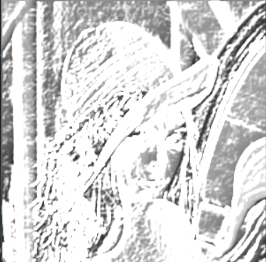

非影像邊緣的數值 加上原始

放大過後的雜訊

另外的圖

正規化:

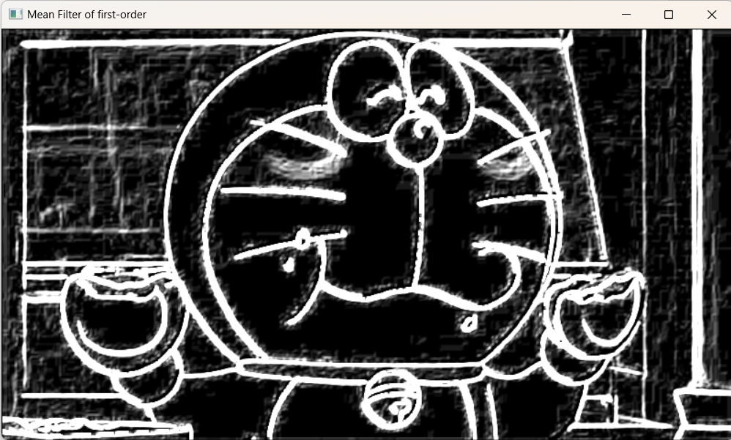

* **Discussion**
  + **Sharpening過程**

**設計一個Mask 罩在影像的邊緣上 ，針對邊緣的部分做sharpening，其餘的平坦區略過，避免把平坦區的雜訊放大。**

雜訊在Frequency domain 分佈也是落在高頻區，那麼連雜訊也放大。為了要避免這個問題，並做到影像銳化的效果，使用**Unsharp Masking**。

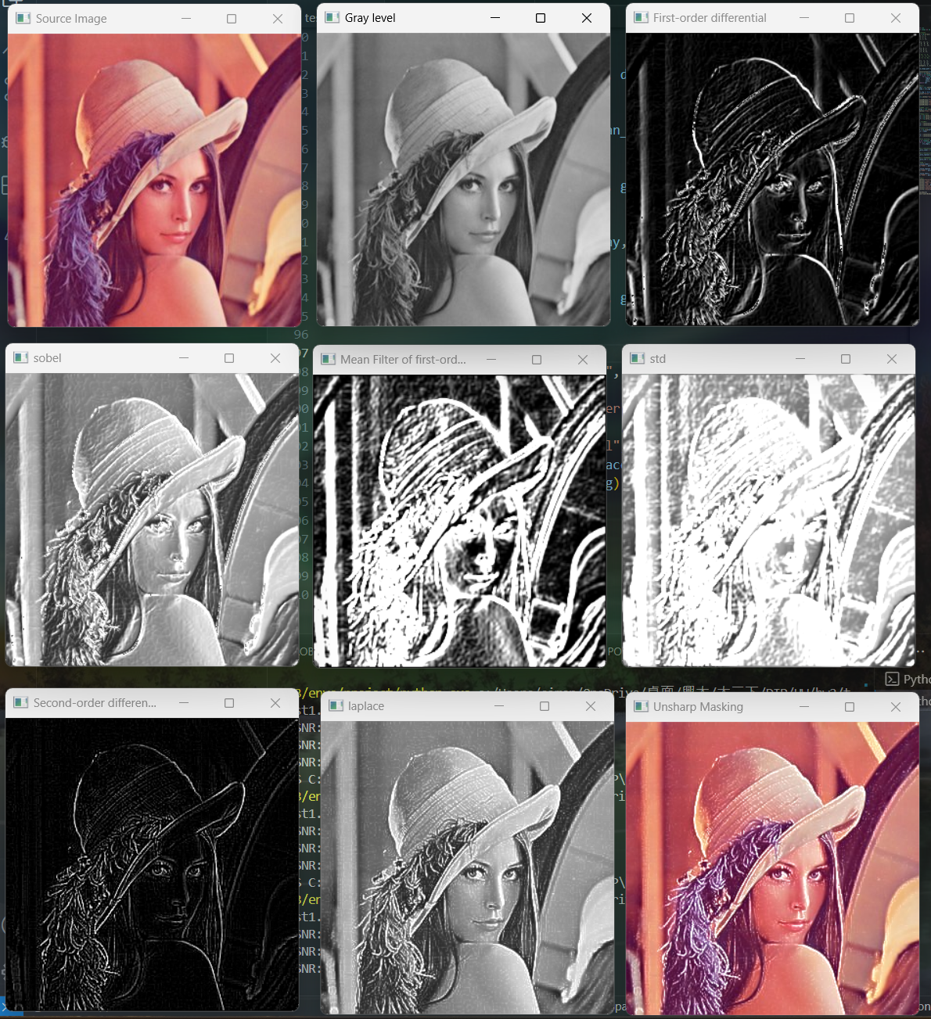

* + 計算PSNR

分成兩種方法Sobel & Laplace，

PSNR 是比較不同影像處理技術品質的指標。



* + **邊緣偵測**：使用sobel和laplace濾波器可以有效的凸顯影像中的邊緣。sobel濾波器基於一階導數來偵測邊緣，這使得對於雜訊變得敏感，而laplace濾波器使用二階導數，更明顯的邊緣偵測，但可能會放大雜訊。
  + **影像增強**：非銳化遮罩透過銳化邊緣來增強影像，這可以提高清晰度，但如果應用不佳，可能會產生artifacts。